株式会社 エーデルワイン
花巻市大迫町大迫10-18-3 TEL：0198-48-3037 FAX：0198-48-2412
葡萄の里・岩手 大迫からの贈り物。
①こんな仕事をしています
②ＰＲポイント
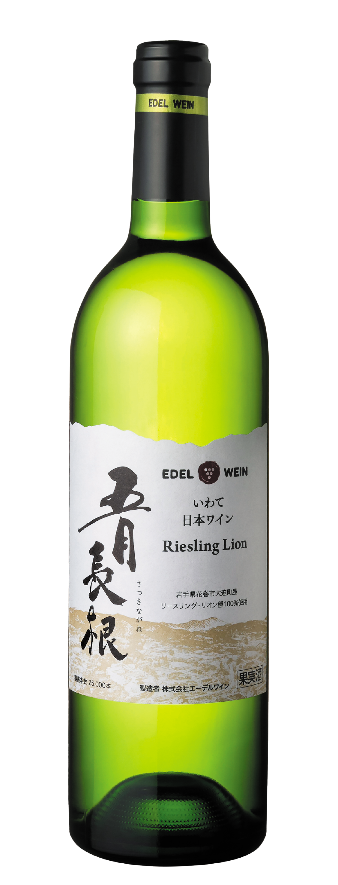
エコファーマーの取り組み
大迫のぶどう栽培地区は大迫、亀ヶ森、内川目、外川目の4地区に分かれ、醸造用ぶどう生産者が低農薬、低化学肥料のエコファーマー栽培の認定を受け、意欲的な栽培管理により、安心・安全で良質なぶどうづくりに取り組んでいます。また、畑ごとに栽培指導を行っているため土壌や日照条件など、それぞれの畑の個性がぶどうの味に、そして美味しいワインの味に表現されています。
③みなさんへの提案です

企業概要

代表者：小田嶋善明
事業内容：ワインの製造、販売
設立：昭和37年9月
従業員数：29名
一言ＰＲ：岩手県内産の原料のみを使用しています。
｢良いワインは良いぶどうからしか生まれない｣という信念のもと、畑づくりにこだわり、岩手の土と水が育んだ地元産のぶどうにこだわり、岩手の風土が感じられる大地に根ざしたワインづくりを行なっています。
年間、約40万本のワインを生産しており、岩手県内を中心に東北、関東、遠く九州まで出荷、販売をしています。
近年は国内外のワインコンクールにおいて、金賞を受賞するなど、高い評価を頂いており、品質においても認められるまでになりました。
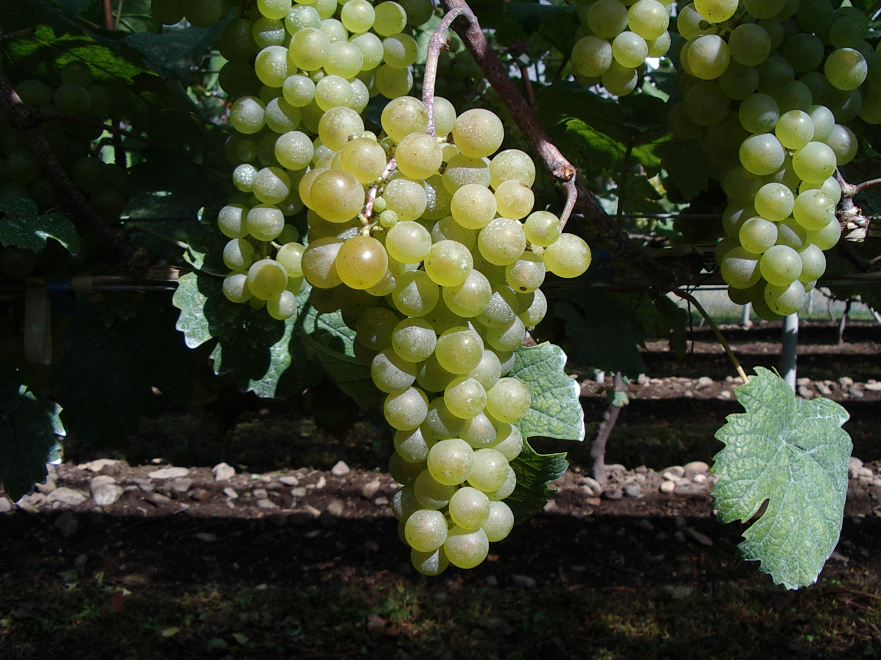
看板商品『五月長根リースリング・リオン白』は、地元大迫町内で栽培されたリースリング・リオン種だけで醸造した特別醸造限定品です。平成元年以来、国内外のコンクールで毎年高評価を頂いており、2012年産は、ダボス会議において日本を代表する白ワインとして、2013年冬季・夏季の２季にわたり世界各国の列席者に提供されました。
柑橘フルーツのような爽やかな香りと独特の切れのある酸味が特徴で、やや辛口に仕上げています。
飲食店様や販売店様などご興味がございましたら、是非お問合せをお願いいたします。

